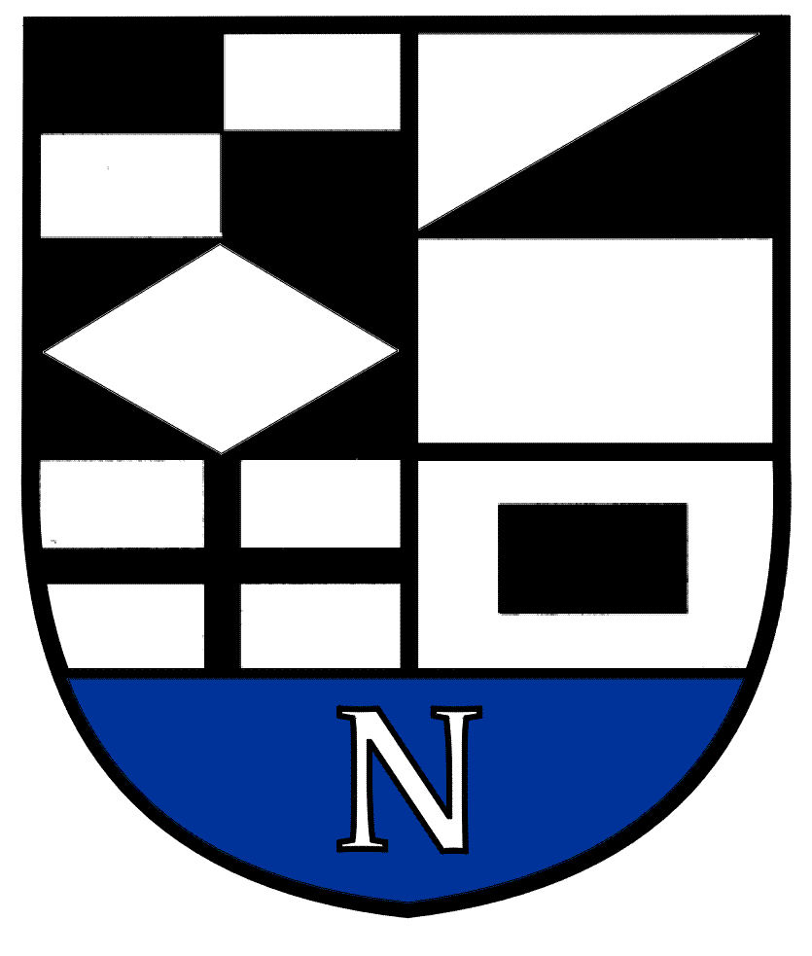
NERINGOS SAVIVALDYBĖS TARYBOS

ŠVIETIMO, KULTŪROS, JAUNIMO IR SPORTO KOMITETO POSĖDŽIO DARBOTVARKĖ Nr.8
2021-08-13
Neringa

Vadovaudamasis Neringos savivaldybės Tarybos veiklos reglamento 52 punktu šaukiu Švietimo, kultūros, jaunimo ir sporto komiteto posėdį 2021 m. rugpjūčio mėn. 18 d. 10 val. (nuotoliniu būdu) ir sudarau tokią posėdžio darbotvarkę:

1. Dėl komiteto darbotvarkės patvirtinimo.
2. Dėl Neringos savivaldybės Tarybos 2018 m. rugsėjo 27 d. sprendimo Nr.T1-132 „Dėl Neringos savivaldybės Švietimo įstaigų pedagoginių darbuotojų ir kitų darbuotojų etatų skaičiaus patvirtinimo“ pakeitimo.
3. Dėl ilgalaikio materialiojo turto perdavimo.
4. Dėl pripažinto netinkamu (negalimu) naudoti Valstybei nuosavybės teise priklausančio nematerialiojo ir ilgalaikio materialiojo turto nurašymo ir likvidavimo.
5. Dėl turto perėmimo savivaldybės nuosavybėn ir jo perdavimo valdyti, naudoti ir disponuoti patikėjimo teise.
6. Dėl Neringos savivaldybės Tarybos 2021 m. gegužės 27 d. sprendimo Nr.T1-101 „Dėl turto perėmimo savivaldybės nuosavybėn ir jo perdavimo valdyti, naudoti ir disponuoti patikėjimo teise“ pakeitimo.
7. Dėl pritarimo Neringos savivaldybės ir Valstybės sienos apsaugos tarnybos prie Lietuvos respublikos Vidaus reikalų ministerijos Pagėgių pasienio rinktinės bendradarbiavimo sutarties projektui.
8. Dėl Neringos savivaldybės tarybos 2021 m .kovo 25 d. sprendimo Nr. T1-47 „Dėl pritarimo Neringos savivaldybės ir Lietuvos buriuotojų sąjungos bendradarbiavimo sutarties projektui“ pakeitimo.
9. Dėl didžiausio leistino Valstybės tarnautojų pareigybių ir darbuotojų, dirbančių pagal darbo sutartis , skaičiaus Neringos savivaldybės Administracijoje nustatymo ir Neringos savivaldybės administracijos struktūros patvirtinimo .
10. Dėl Neringos savivaldybės Tarybos 2016 m. balandžio 21 d. sprendimo Nr.T1-92 „Dėl vietinės rinkliavos už leidimą įvažiuoti mechaninėmis transporto priemonėmis į Valstybės saugomą Neringos savivaldybės administruojamą teritoriją nustatymo“ pakeitimo.
11.Dėl Neringos savivaldybės Tarybos 2021 m. vasario 25 d. sprendimo Nr.T1-34 „Dėl Neringos savivaldybės 2021 metų biudžeto patvirtinimo“ pakeitimo.
12.Kiti klausimai.

.

Švietimo, kultūros, jaunimo ir sporto komiteto pirmininkas V.Giedraitis

